**МБОУ «Наурская СОШ №1»**

**НАУРСКОГО МУНИЦИПАЛЬНОГО РАЙОНА**

***В РАМКАХ РЕАЛИЗАЦИИ ФЕДЕРАЛЬНОГО ПРОЕКТА***

***«СОВРЕМЕННАЯ ШКОЛА»***

***НАЦИОНАЛЬНОГО ПРОЕКТА***

***«ОБРАЗОВАНИЕ»***

***ОТЧЕТ***

***психолога-консультанта Манжосовой И.Д.***

***за июнь 2022 года***



**МБОУ «Наурская СОШ №1»**

**НАУРСКОГО МУНИЦИПАЛЬНОГО РАЙОНА**

***Отчет***

***психолога-консультанта ФИО***

***за месяц 2022 года***

В рамках реализации Федерального проекта «Современная школа», национального проекта «Образование», с целью оказания услуг психолого-педагогической, методической и консультативной помощи родителям (законным представителям) детей, а также гражданам, желающим принять на воспитание в свои семьи детей, оставшихся без попечения родителей, на базе «МБОУ Наурская СОШ №1», проведено мероприятие для родителей на тему «Психологическая готовность к школе. В семье будущий первоклассник»

**Дата проведения: 22. 06. 2022 г.**

**Цель:** способствовать расширению представлений родителей, дети которых посещают подготовительную группу, о психологической готовности к школьному обучению.

**Задачи:**

- Привлечь внимание родителей к проблеме подготовки детей к обучению в школе.

- Определить, что входит в понятие “психологическая готовность к школе”

- Вовлечь родителей в понимание готовности ребенка к школе через опыт активного обучения.

- Применять различные виды работ для достижения задач семинара.

В ходе мероприятия даны рекомендации по психологической подготовке к обучению в школе. Ирина Дмитриевна отметила: необходимо помнить, что под «готовностью к школе» понимают не только отдельные знания и умения, но и их определенный набор, в котором должны присутствовать все остальные элементы, хотя уровень их развития может быть разным. Это прежде всего мотивационная, интеллектуальная и волевая готовность, а так же, доступный уровень развития зрительно-моторной координации. Важно помнить о том, что дошкольник учится в игре, где активно и равноправно участвуют дети и родители, обучение требует систематичности, при этом необходимо учитывать принцип «от простого к сложному», т. е. нельзя научить ребенка сразу всему. Родители не должны забывать оценивать успехи, и при неудачи одобрять действия словами. Если у родителей нет желания или плохое настроение, то лучше отложить занятие, потому что ребенок очень тонко все чувствует. Что бы облегчить ребенку вхождение в новую жизнь используйте те игровые приемы и упражнения, которые доступны и интересны ребенку, которые разносторонне подготовят интеллектуальные психические процессы к предстоящей школьной нагрузке.

**Выводы:**

Придерживаться полученных рекомендаций, своевременно обращаться за консультаций к педагогу-психологу

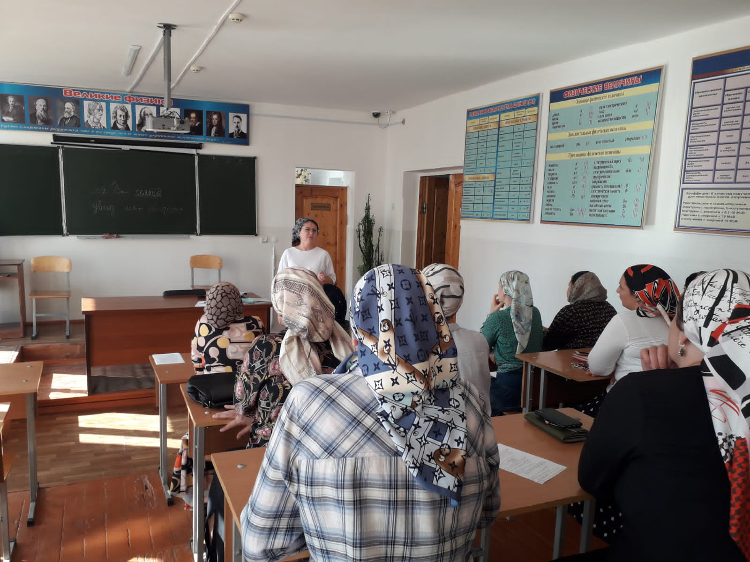 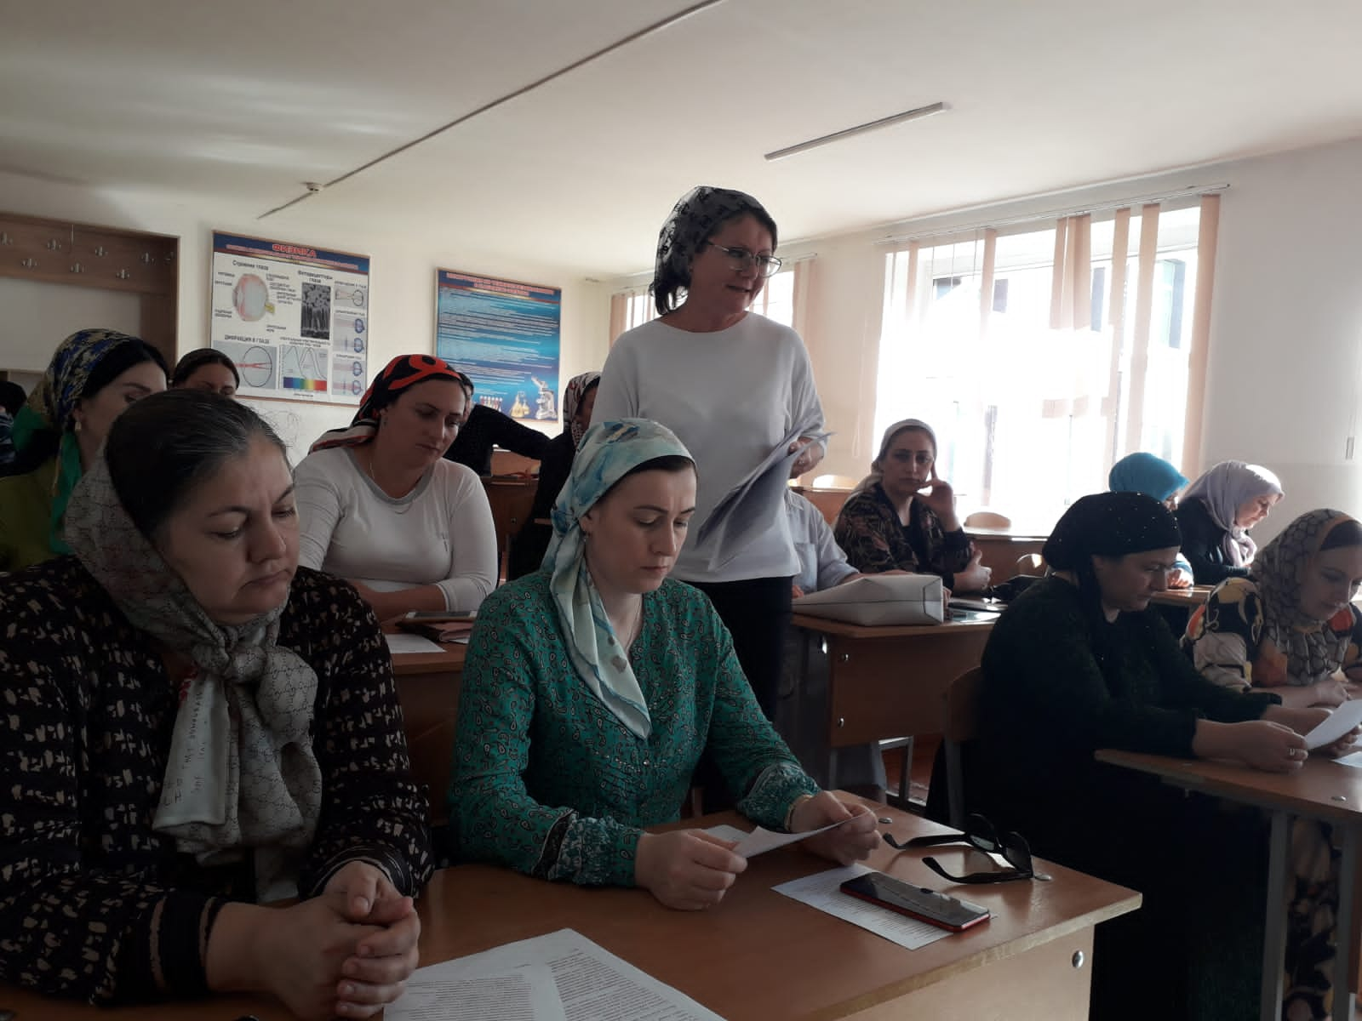

**В семинаре приняли участие 20 человек.**

Информация о семинаре представлена на официальном сайте и платформе телеграмм МБОУ «Наурская СОШ№1» https://t.me/sov_shkola_naur_sosh1_95/96

***Психолог-консультант: Манжосова И.Д.***